芦別市立芦別中学校 学校教育活動紹介
校長 河 戸 悟

◯学校紹介
本市は北海道の中央部に位置し、山岳、丘陵地が周囲を囲み、その３分の２は国有林、その他は森林地帯である。空知川、芦別川を主流とする河川の流域は地味肥沃にして、農耕に適し、米作地帯となっている。
本校は、８学級（通常学級６、特別支援学級２）、全校生徒１５２名（１２月末）、教職員２２名の中規模校である。保護者や地域住民の中には本校の同窓生が多く学校教育に対する関心や期待は高い。
挨拶、歌声、清掃の芦中生徒会の三大運動は本校の長い歴史
の中で育まれ息づき伝統となっている。人との関わりや集団生
活において心の健康を推し量る大切な意味を有するこれらの活
動は、学びの環境づくりの重要な要素である。
また、誰とでも明るい挨拶のできる生徒が多く来校者から
の評価も高い。

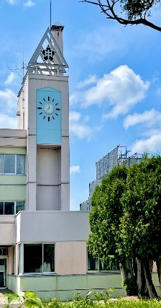

◯いじめの未然防止に向けた本校の取組（道徳科１時間・特別活動２時間）
・本校では、いじめについて、生徒が自分事として考える時間を設定している。多面的・多角的な見方や考え方の醸成に向けて、異学年の小グループを活用している。（道徳科）また、生徒会の取組として、いじめの未然防止に向けたスローガンを作成し、各学級を基本として全校生徒間の合意形成を図っている。（特別活動）
これらの活動を教育課程に位置づけ、改善を図りながら継続して取り組んでいる。

１ スローガンメッセージの制作と啓発
・生徒会が中心となって芦中スローガンを制作
・生徒玄関に掲示するとともに、生徒会だより
等で全校生徒に啓発
２ いじめを自分事として考える取組Ⅰ（考えを広げ・深める）
○いじめ学級討論会（クラスメイトと考える）
○いじめ座談会（異学年でグループで考える）
○いじめ全校集会（いじめ根絶に向けたスローガン宣言）
３ いじめを自分事として考える取組Ⅱ（自分の考えを伝える・深める）
○いじめアンケート（生徒会・全校）
○全校集会
・アンケート結果を基に考え・整理・分析（KJ法・異学年グループ）
・いじめに関わる演劇（役割演技 相手の気持ちになる）・感想交流 ・まとめ

